ГБОУ СО СПО «Энгельсский политехникум»

Открытое мероприятие по общеобразовательным дисциплинам

«КОНКУРС ЗНАТОКОВ»

Дата проведения: 07.11. 2012 г.
Провели преподаватели:
Яркова В.И.
Косарева О.А.

г. Энгельс, 2012
1 тур. Приветствие команд, эмблема команды, девиз команды.
2 тур. Отгадай ребус
1). 2) 3)
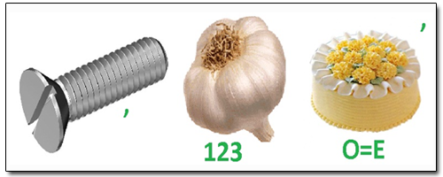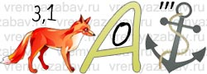

4) 5) 6)
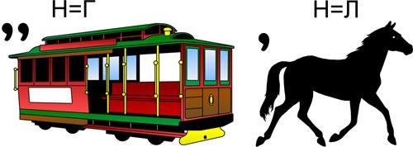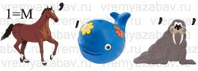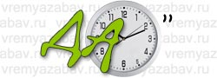

7) 8)
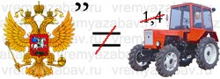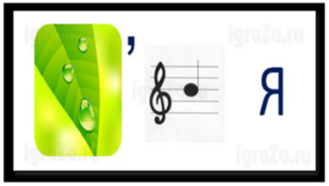

2 тур. Отгадай ребус
Ответы.
- Невская битва
- Винчестер
- Словарь
- Гоголь
- Монитор
- Задача
- Генератор
- Россия

3 тур. Путешествие в Англию и Германию.
Выберите правильный ответ

1. Was sagt man am Morgen?
А. Hallo!
Б. Guten Tag!
В. Gute Nacht!
Г. Guten Morgen!

2. Die Hauptstadt Deutschlands ist…
А. Prag
Б. Riga
В. Berlin
Г. Wien

3. Berlin liegt…
А. an der Elbe
Б. an der Spree
В. am Rhein
Г. an der Donau

4. Die Flagge Deutschlands ist…
А. blau-weiss-rot
Б. gold-schwarz-rot
В. schwarz-rot-gold
Г. rot-weiss-rot

5. Deutschland hat … Bundeslander.
А.12
Б.16
В. 22
Г. 10

6. Афоризм Оскара Уайльда гласит: «Я ничего не желал бы менять в Англии, кроме…»?
А. политического строя
Б. английского снобизма
В. Погоды

- Что означает выражение «уйти по-английски»?
А. «Уйти достойно»
Б. «Уйти не попрощавшись»
В. «Уйти и не вернуться»

- Какой город является родиной самой известной в истории рок-группы «Битлз»?
А. Ливерпуль
Б. Лондон
В. Нью-Йорк
Г. Саратов

- Кем и когда в Англии была введена традиция послеобеденного чаепития?
А. Екатерина Брагансская
Б. Екатерина Арагонская
В. Екатерина II

- Как называется такая стихотворная форма?
«Был один старичок из Камчатки,
Чья собака искала перчатки.
Её стиль и манеры
Послужили примером,
И всем прочим собакам Камчатки.»
А. сонет
Б. белый стих
В. лимерик

3 тур. Путешествие в Англию и Германию.
Ответы

- Г
- В
- Б
- В
- Б
- В
- Б
- А
- а
- в

4 тур. Всё обо всём. Занимательные вопросы.
- О ком идёт речь?
"Природа дала ему живой, наблюдательный ум, впечатлительную душу и доброе сердце, способное к благородным порывам чувств истинно рыцарских".
Он погиб при попытке ограничить права дворянства.
Его сын знал о заговоре и дал согласие на устранение отца от власти.

- При выходе из воды животные встряхиваются. На каком законе физики основано их освобождение из воды?

- Какой химический элемент третьей группы периодической системы элементов Д.И.Менделеева носит название соснового леса.

- Какой ветер – зимний или летний, при одной и той же скорости обладает большей мощностью?

- Какое астрофизическое открытие сделал М.В. Ломоносов, наблюдая Венеру с помощью Телескопа?

- Древнегреческий герой, уязвимым местом которого была пятка.

- В древнерусском языке было слово, которое обозначало 10.000. Сейчас у нас такого числительного нет, но когда мы хотим сказать о большом количестве, то к нам на помощь приходит слово. Какое?
Найдите его в реплике Чацкого:
Когда в делах - я от веселий прячусь,
Когда дурачиться - дурачусь,
А смешивать два эти ремесла
Есть тьма искусников, я не из их числа.

- В Древней Руси деньгами служили серебряные бруски, их называли "гривнами". Если вещь стоила меньше, чем весь брусок, то отрубали половину. Тоже деньги. Внимание вопрос: Как называлась отрубленная часть бруска?

- В какой русской народной сказке решаются проблемы жилищно-коммунального хозяйства.

- В какой русской народной сказке брат не послушался сестру, один раз нарушил санитарно-гигиенические правила и жестоко за это поплатился?

- В известной сказке "Поди туда - не знаю куда, принеси то - не знаю что" царь послал стрелка Андрея за тридевять земель. Внимание вопрос: Тридевять - это сколько?

- Что обозначает слово «кенгуру»?

- Что является символом Канады?

- По льду какого озера проходила «дорога жизни», проложенная для снабжения блокадного Ленинграда?

- В древнее время люди для счета использовали пальцы, узелки, камешки, зарубки и т. д. Одно из таких приспособлений называлось калькулюс. От него произошло слово калькулятор. Что это было за средство для счета?

- Раньше – богатое женское платье для бала; сейчас – грубая рабочая одежда.

4 тур. Всё обо всём. Занимательные вопросы.

Ответы.
- Павел I
- Закон инерции
- Бор
- Зимний
- Открыл атмосферу
- Ахиллес
- Тьма
- Рубль
- Теремок
- «Алёнушка и братец Иванушка». Попил из лужи – превратился в козлёнка.
- 27
- Я не понимаю
- Кленовый лист
- Ладожское озеро
- Камешки
- Роба

- тур. Дальше, дальше…

- Слова: формальная, диалектическая, дедуктивная, двузначная, математическая, женская…
- Слова: ложная, исчерпывающая, генетическая, научно-техническая, объективная, секретная…
- Слова: жизненная, обязательная, показательная, политическая, образовательная, системная, телевизионная …
- Слова: подвижная, обучающая, опасная, имитационная, спортивная, логическая, компьютерная…
- Слова: классическая, жесткая, виртуальная, музыкальная, стандартная, инфракрасная, мембранная…
- Слова: бинарный, программный, исполняемый, графический, пакетный, архивный…
- Слова: громкое, красивое, редкое, доменное, доброе, полное…
- Слова: восстановленное, активное, диалоговое, узкое, слуховое, закрытое, разбитое…
- Слова: вчерашняя, вечерняя, читательская, воздушная, полевая, электронная…
- Слова: городская, публичная, домашняя, научная, системная, детская…
- Слова: диетическое, разнообразное, выпадающее, вложенное, контекстное…
- Слова: морской, железнодорожный, полный млечный…
- Слова: игровой, домашний, главный, аналоговый, портативный, сетевой, персональный…
- Слова: ассиметричная, белая, оптическая, беспроводная, двухкнопочная…
- Слова: широкий, символьный, термальный, цветной, матричный, струйный…

5 тур. Дальше, дальше …

Ответы

- Логика
- Информация
- Программа
- Игра
- Клавиатура
- Файл
- Имя
- Окно
- Почта
- Библиотека
- Меню
- Путь
- Компьютер
- Мышь
- Принтер

6 тур. Галерея портретов.
-  2.  3. 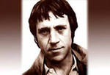 4.  5. 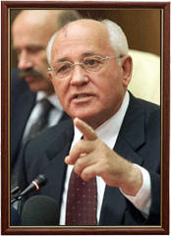
6. 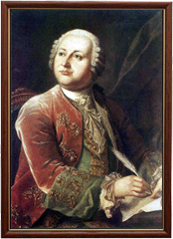 7. 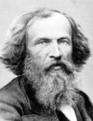 8. 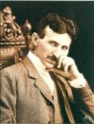 9. 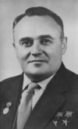 10. 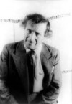 11.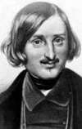 12.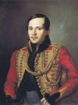 13. 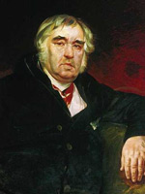 14. 15 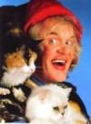 16.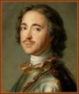
17.  18. 

6 тур. Галерея портретов.
Ответы

- Алексей Немов
- Виктор Цой
- Владимир Высоцкий
- Майя Плесецкая
- Михаил Горбачёв
- Михаил Ломоносов
- Дмитрий Менделеев
- Никола Тесла
- Сергей Королёв
- Марк Шагал
- Николай Гоголь
- Михаил Лермонтов
- Иван Крылов
- Игорь Акинфеев
- Юрий Куклачёв
- Пётр I
- Иван Черезов
- Михаэль Шумахер

7 тур. Вопросы в стихах

- Давно известна человеку,
Она тягуча и красна,
Еще по бронзовому веку
Знакома в сплавах всем она,
С горячей серной кислотою дает нам синий купорос!

- А это что за элемент?
В нем изменений нет,
Ты измени в нем только ударенье
Построишь ты сооруженье.

- «У лукоморья…» знаешь стих?
Не помнишь если, то прочти.
Ответь, что «с Бабою-ягой
Идёт, бредёт сама с собой»?

- Хранят обычно в керосине
И бегает он по воде
Отныне знай – в свободном виде
В природе нет его нигде.
В солях открыть его возможно,
Желтеет пламя от него
И получить из соли можно
Как Деви, получил его.

- В воде обычно он хранится,
Свет излучает в темноте,
Искать в природе лучше не трудитесь,
Свободным нет его нигде,
Воспламеняться сам он может,
К тому же сильно ядовит,
Так отвечай без промедленья,
Коль в пятой группе он стоит

- Мой первый слог - в линейках нотных,
Два остальных - защита у животных.
А целое соединит всегда
Деревни, села, города.

- Я русский танец, но представьте,
И госпожой была я прежде.
Две буквы в слове переставьте -
И буду в рабской я одежде.

8. С буквой «3» - оно блестит,
В сейфах банковских лежит.
С буквой «Б» - гнилое место,
Там земля, как будто тесто

- Называем так домишко
Хлам, где всякий и дровишки.
Буквам место изменить -
Будет рыбка в море плыть.

10. С первой «С» - огромная я птица,
Что летать не может научиться.
С первой «Ш» - меня должны все знать:
Вальсов много ведь сумел я написать.

7 тур. Вопросы в стихах.
Ответы.

- Медь
- Платина
- Ступа
- Натрий
- Фосфор
- Дорога
- Барыня – рабыня
- Золото – болото
- Сарай – сайра
- Страус – Штраус

8 тур. Народный компьютер

Перед вами программистские версии известных русских пословиц и поговорок.
Попробуйте вспомнить, как звучат они в оригинале.

- Скажи мне, какой у тебя компьютер, и я скажу, кто ты.
- На дисплей неча пенять, коли видеокарта кривая.
- Компьютер памятью не испортишь.
- По ноутбуку встречают, по уму провожают.
- Дареному компьютеру в системный блок не заглядывают.
- В Силиконовую долину со своим компьютером не ездят.
- Кто БЭСМ помянет, тому глаз вон.
- Мал микропроцессор (или ноутбук), да дорог.
- Файлы не удаляются.
- Бейсику (Паскалю, Си) учиться всегда пригодится.
- Первая программа комом.
- Из музыкального файла 16 бит не выкинешь.
- Вирус не грянет – пользователь не перекрестится.
- С больной дискеты на здоровый винчестер.
- Есть еще свободные кластеры на винчестере!
- Плох тот программист, который не мечтает стать Биллом Гейтсом.
- На хакере и шапка горит.
- Вирусов бояться – в Интернет не ходить.

8 тур. Народный компьютер

Ответы

- Скажи мне кто твой друг, и я скажу, кто ты.
- На зеркало неча пенять, коли рожа крива.
- Кашу маслом не испортишь.
- По одёжке встречают, по уму провожают.
- Дарёному коню в зубы не смотрят.
- В чужой монастырь со своим уставом не ходят.
- Кто старое помянет – тому глаз вон.
- Мал золотник, да дорог.
- Рукописи не горят
- Грамоте учиться, всегда пригодится
- Первый блин всегда комом.
- Из песни слов не выкинешь.
- Пока гром не грянет - мужик не перекрестится.
- Перекладывать с больной головы на здоровую.
- Есть ещё порох в пороховницах!
- Плох тот солдат, который не мечтает стать генералом.
- На воре и шапка горит.
- Волков бояться – в лес не ходить.

